Отчёт по лабораторной работе 4

Модель гармонического осциллятора

Калинина Кристина Сергеевна

Содержание

Цель работы 1

Теоретическое введение 1

Задание 1

Выполнение лабораторной работы 2

Выводы 5

Контрольные вопросы 5

# Цель работы

Построить модель гармонического осциллятора.

# Теоретическое введение

Движение грузика на пружинке, маятника, заряда в электрическом контуре, а также эволюция во времени многих систем в физике, химии, биологии и других науках при определенных предположениях можно описать одним и тем же дифференциальным уравнением, которое в теории колебаний выступает в качестве основной модели. Эта модель называется линейным гармоническим осциллятором.

# Задание

Вариант 40

Постройте фазовый портрет гармонического осциллятора и решение уравнения гармонического осциллятора для следующих случаев:

1. Колебания гармонического осциллятора без затуханий и без действий внешней силы x" + 7.5x = 0
2. Колебания гармонического осциллятора c затуханием и без действий внешней силы x" + 2x’ + 5.5х = 0
3. Колебания гармонического осциллятора c затуханием и под действием внешней силы x" + 2.4x’ + 5х = 5.2sin(2t)

На интервале t(0; 42), шаг 0.05 с начальными условиями: x0 = 1.2 , y0 = 1

# Выполнение лабораторной работы

1. Разобрав теорию я приступила к написанию кода на языке Julia. Я подключила необходимые библиотеки. Ввела начальные условия (fig. 1).

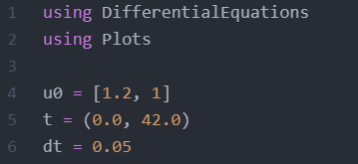

Figure 1: Библиотеки, начальные данные

1. Дальше я написала 3 функции для колебаний гармонического осциллятора без затуханий и без действий внешней силы, для колебаний гармонического осциллятора c затуханием и без действий внешней силы и для колебаний гармонического осциллятора c затуханием и под действием внешней силы(fig. 2, 3, 4).

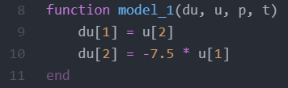

Figure 2: Колебания гармонического осциллятора без затуханий и без действий внешней силы

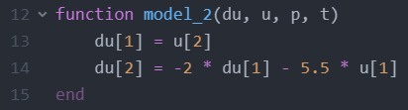

Figure 3: Колебания гармонического осциллятора c затуханием и без действий внешней силы

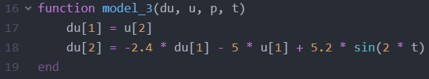

Figure 4: Колебания гармонического осциллятора c затуханием и под действием внешней силы

1. Затем я задала переменные для решений и вывела всё на графики (fig. 5)

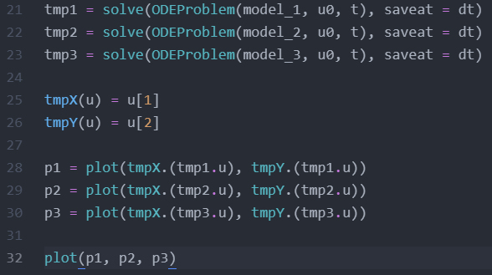

Figure 5: Решения уравнений и вывод на графики

1. Финальный код для решения данной задачи (fig. 6)

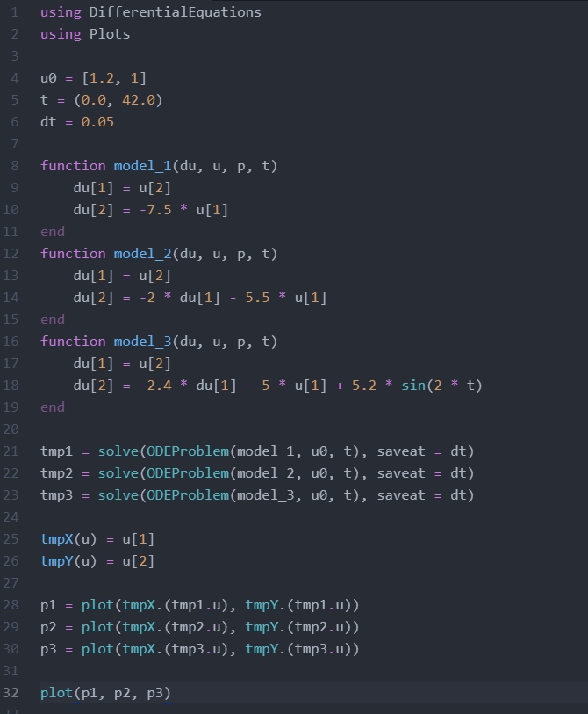

Figure 6: Финальный код

1. Я получила графики для трёх описаных случаев случаев(fig. 7).

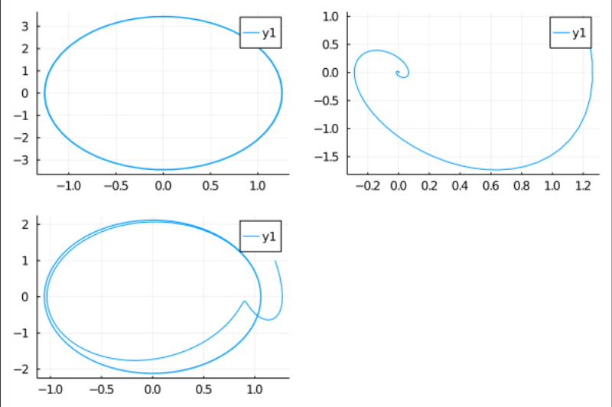

Figure 7: Итоговые графики

# Выводы

Таким образом я успешно построила модель гармонического осциллятора, используя язык Julia.

# Контрольные вопросы

1. Запишите простейшую модель гармонических колебаний

Простейшая модель гармонических колебаний выглядит следующим образом (fig. 8):

Figure 8: Модель гармонических колебаний

Figure 8: Модель гармонических колебаний

1. Дайте определение осциллятора

Осциллятор - система, совершающая колебания, то есть показатели которой периодически повторяются во времени.

1. Запишите алгоритм перехода от дифференциального уравнения второго порядка к двум дифференциальным уравнениям первого порядка

У нас есть дифференциальное уравнение второго порядка, делаем для него замену, и переписываем нашу систему уравнений, учитывая эту замену.

1. Что такое фазовый портрет и фазовая траектория?

Фазовый портрет представляет собой геометрическое представление траекторий динамической системы в фазовой плоскости .

Фазовая траектория - кривая в фазовом пространстве, составленная из точек, представляющих состояние динамической системы в последоват. моменты времени в течение всего времени эволюции.